Летняя мелодия Поволжья:
Нижний Новгород, Казань, Свияжск, Йошкар-Ола
17-22 июня 01-06 июля 12-17 августа

1 ДЕНЬ: 15.00 отправление группы. Транзит по территории РБ, РФ. Ночной переезд.
2 ДЕНЬ: Прибытие в Нижний Новгород ориентировочно в 09.00.
Обзорная экскурсия по Нижнему Новгороду «Великолепный Нижний».
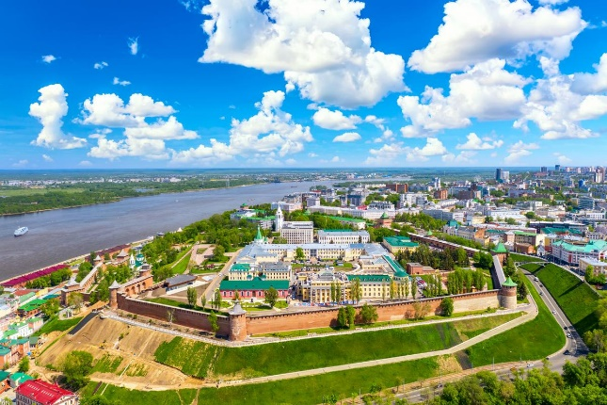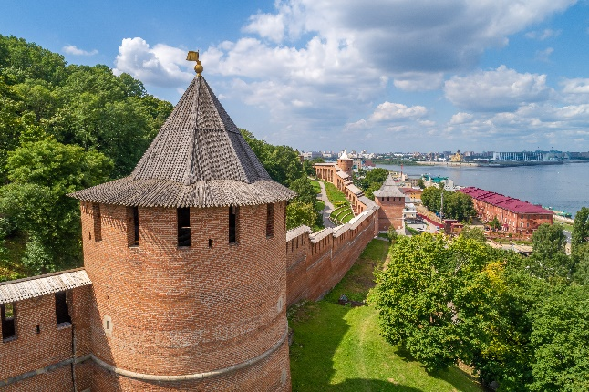
Выдающийся французский поэт-романтик Теофиль Готье оставил нам замечательную фразу: «Можно ли жить, не повидав Нижнего Новгорода?» Он осуществил свою мечту и не пожалел.
Величавые реки, живописные Дятловы горы, перерезанные глубокими оврагами, придают городу особую прелесть и никого не оставляют равнодушным.
Сохранил Нижний Новгород памятники старины: неприступный каменный кремль XVI века, строгие и изящные храмы и монастыри, миниатюрные домики XVII века. XVIII столетие оставило нам уникальный памятник – церковь Собора Пресвятой Богородицы (Строгановскую) с великолепно сохранившимся иконостасом, белокаменной резьбой фасадов.
«Петербург – голова, Москва – сердце, Нижний – карман России». Такую славу принесла Нижнему Новгороду всемирно известная Нижегородская ярмарка, расположенная на левом берегу Оки. На ярмарке купцы вели свои дела, заключали миллионные сделки, а жили «на горах», недалеко от Кремля, возвышающегося на правом берегу Волги.
Экскурсия продолжится у стен Нижегородского Кремля - старинной крепости, где вам расскажут об истории возникновения этого древнего оборонительного сооружения и поведают связанные с ним легенды.
Прогуливаясь по территории Кремля, вы увидите монумент основателям города - Георгию Всеволодовичу и епископу Симону, знаменитый Михайло-Архангельский собор, обелиск Минину и Пожарскому, Кадетский корпус, здание-самолет (“Дом Советов”), резиденцию губернатора и аллею с выставкой военной техники под открытым небом “Горьковчане - фронту”.
Прекрасный, древний, духовно и культурно богатый, овеянный атмосферой таинственности Нижний Новгород ждет вас в гости!
Обед в одном из кафе города (доп. ~ 850 рос.руб.).
Окончание программы. Заселение в гостиницу. Свободное время.
3 ДЕНЬ: Завтрак в гостинице (шведский стол). Выселение из гостиницы. Переезд в Казань.
Ориентировочно в 14.00 приезд в Казань. Встреча с гидом.
Обзорная экскурсия по Казани с посещением Казанского Кремля.
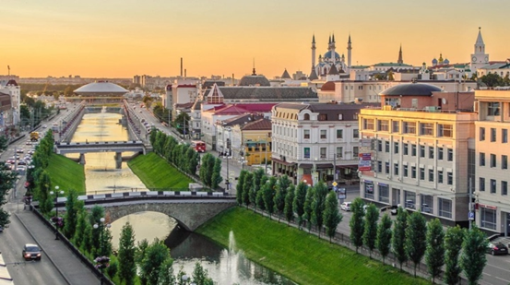 | 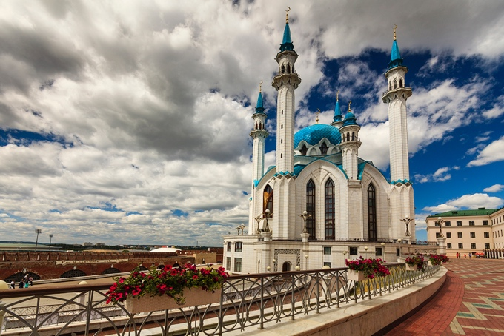
Казань – один из самых старых городов в Европейской России и за последние десятилетия очень преобразился. В городе есть всё для спорта, Казань принимает общероссийские и международные соревнования, бум архитектурного строительства, активно развиваются искусство, живопись, спорт и наука.
Мы отправимся в увлекательное путешествие по историческим местам Казани, познакомимся с самобытной красотой столицы Татарстана, увидим своими глазами яркие краски ее улиц и площадей, узнаем, где хранятся несметные сокровища. Прикоснемся к вековой истории древнего города: Старо-татарская слобода со старинными татарскими мечетями; овеянное легендами озеро Кабан; здание – парусник Татарского академического театра им Г. Камала; Казанский Университет; площадь Свободы – культурный и административный центр Казани; Богородицкий монастырь и его святыня - Казанская икона Божией Матери. Заключительная часть маршрута — прогулка по территории главной достопримечательности Казани. Вы увидите мечеть Кул Шариф, Благовещенский собор, Президентский дворец и стены древней крепости. Это историческое и символическое сердце города, включённое в список объектов Всемирного наследия ЮНЕСКО.
Обед в одном из кафе Казани (доп. ~ 850 рос.руб.).
Казанский Кремль – единственная сохранившаяся в России татарская белокаменная крепость, наиболее северная точка распространения исламской культуры в мире. Объекты на территории Кремля датируются начиная с X века и входят в Список всемирного наследия ЮНЕСКО. Здесь расположилась главная соборная мечеть Кул Шариф, центральный собор Республики Татарстан, знаменитая падающая башня Сююмбике усыпальницы Ханов и резиденция Президента Татарстана.
Завершение программы, заселение в отель.
Свободное время.
Дополнительно: «Вечерние огни Казани» с катанием на колесе обозрения «Вокруг Света» - 1500 рос.руб. (при группе от 30 чел).
Экскурсия включает проезд по наиболее ярко и красиво подсвеченным улицам города, в т.ч. по современному мосту Миллениум и Ленинской дамбе. Казань в свете вечерних огней представляет собой зрелище самое что ни на есть фантастическое: таинственная панорама ночного Кремля, роскошный Дворец земледельцев, Театр кукол, площади и парки, освещенные старинными фонарями, современный футбольный стадион Казань-Арена с самым большим в Европе медиафасадом, Дворец водных видов спорта, словно принесенный из древней казанской легенды Центр семьи "Казан" – всё это не оставит равнодушным даже самого искушенного путешественника.
Маршрут предусматривает 2-3 остановки для фотосъемок в самых ярких и красочных местах города.
И в заключении вас будет ждать катание на колесе обозрения. Поднявшись ввысь можно оценить всю красоту и уникальность города. 36 кабин, каждая из которых посвящена одному из великих городов мира, таким как Париж, Лондон, Рим, Москва - на одном колесе они символизируют единство мирового сообщества.
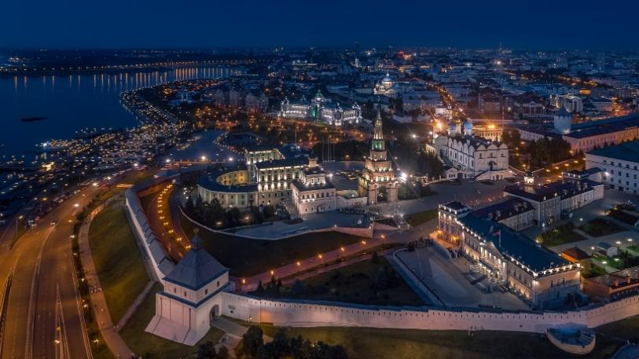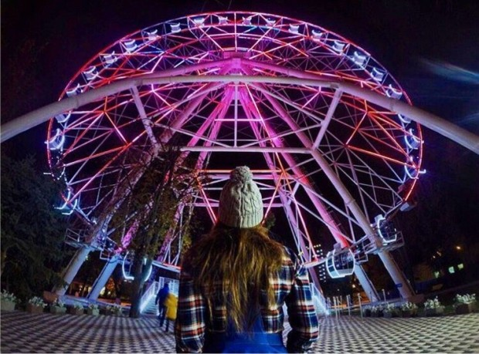
4 ДЕНЬ:
Завтрак в отеле. Встреча с гидом в холле отеля. Выездная экскурсия на весь день.
Экскурсия на остров-град Свияжск с посещением Храма всех религий и Раифский монастырь.

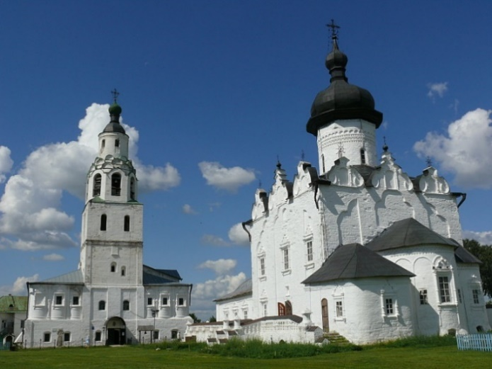
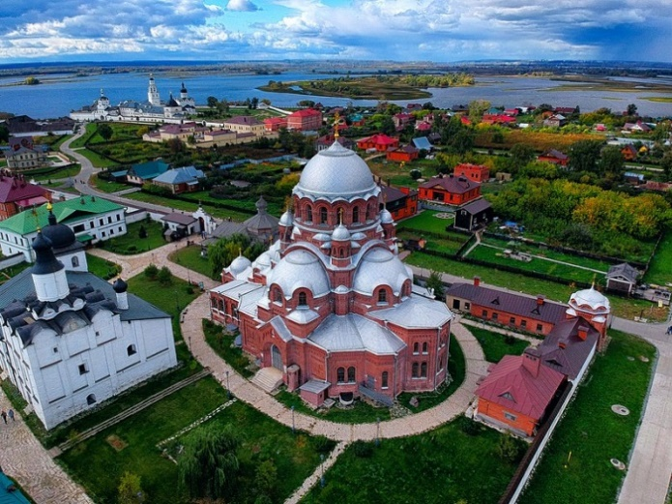
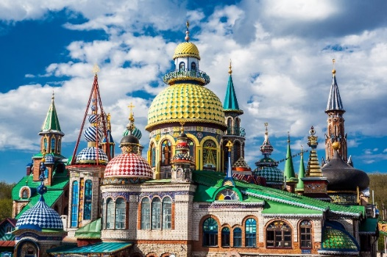
Остров-Град Свияжск – историко-культурная жемчужина Республики Татарстан. Древняя крепость, построенная в далеком средневековье в правление Ивана Грозного, служила военным форпостом в Поволжье и местом отдыха и подготовки военных частей для похода на неприступную крепость Казань. Остров-град Свияжск славен своей историей, духом православной культуры, красотой природно-градостроительного ландшафта. На острове Вы сможете посетить уникальные монастыри: Успенско-Богородицкий и Иоанно-Предтеченский с древнейшей церковью всего Татарстана.
Вселенский Храм - уникальное место, как по красоте, так и по своему значению. Это один из самых запоминающихся архитектурных объектов современного Татарстана. Службы в нем не ведутся, да и это не храм в традиционном понимании этого слова, скорее это музей культуры всего человечества. Здесь собраны основные мировые религии и, в числе прочих, символика исчезнувших цивилизаций. Вселенский Храм постоянно расширяется и преображается. Вся работа ведётся на благотворительных началах и силами неравнодушных людей.
Музей археологической древесины (доп., по желанию, вх.билеты - 650 рос.руб.) в мире немного, в основном они посвящены деревянным судам, как например музей «Васа» в Стокгольме или музей кораблей викингов в Роскильде. Археологических музеев деревянной застройки в мире всего два: «Берестье» в Бресте и Музей археологического дерева в Свияжске. Свияжский музей стал первым и единственным в России музеем такого типа.
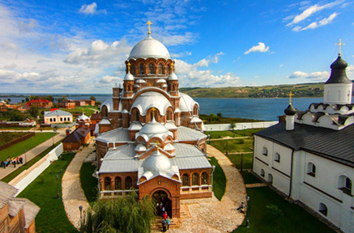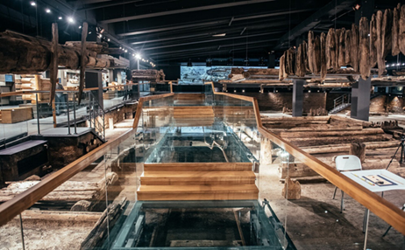
Раифский Богородицкий монастырь, расположенный в 30 км от Казани, в заповедном лесу, на берегу прекрасного лесного озера. Монастырь основан в 17 веке. Его архитектурный ансамбль — один из самых величественных в среднем Поволжье складывался в течении столетий. Основной святыней монастыря является чудотворный Грузинский образ Пресвятой Богородицы (XVII в). На территории монастыря расположен освещенный патриархом святой источник.
Мы увидим:
• Церковь во имя Святых преподобных Отцов в Синае и Раифе убиенных, от которой и произошло название монастыря;
• Церковь Веры, Надежды, Любови и матери их Софии;
• Озеро Раифское, «неквакующие» лягушки, великолепный сосновый лес;
• Часовню, освещённую патриархом с источником "святой воды"
• Собор Троицы Живоначальной (Троицкий собор);
• Собор Грузинской иконы Божьей Матери, где находится святыня монастыря – чудотворный
• Грузинский образ пресвятой Богородицы

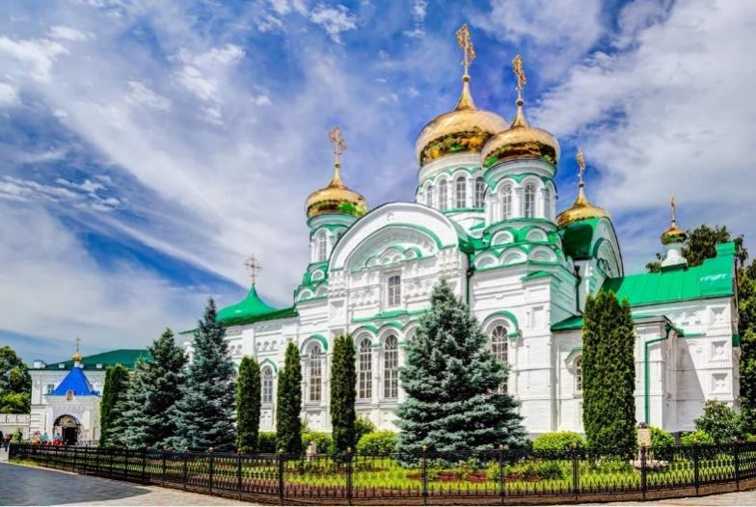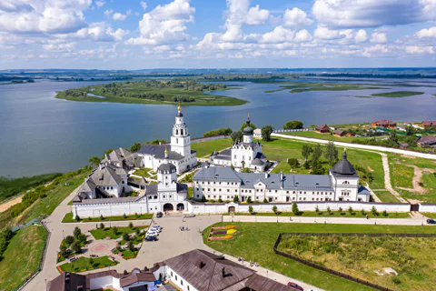
Во время экскурсии возможна организация обеда в одном из кафе на острове – (доп. ~ 850 рос.руб.).
Возвращение в Казань ориентировочно в 19.00.
5 ДЕНЬ: Завтрак в отеле. Выселение из номеров.
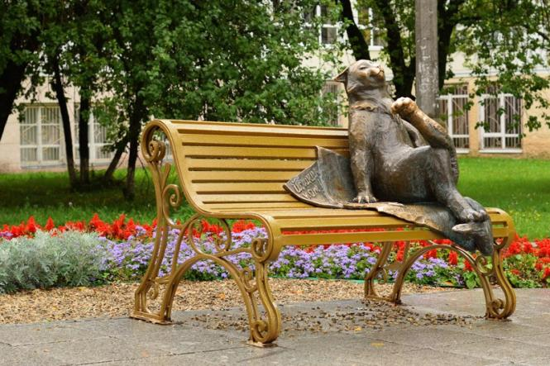
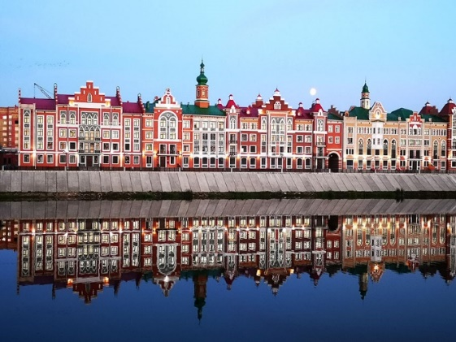
Переезд в Йошкар-Олу.
Обзорная экскурсия по Йошкар-Оле. В переводе с марийского языка Йошкар-Ола – «красный город». Столица Республики Марий Эл порадует нас своей самобытностью и возможностью увидеть черты европейских городов: Амстердама, Венеции, Флоренции и бельгийского Брюгге. Дорога до Йошкар-Олы занимает примерно 2,5 часа и сопровождается живописными видами марийских лесов и путевой информацией экскурсовода. В маршрут экскурсии входят объекты: площадь Оболенского-Ноготкова, набережная «Амстердам» – утопающий в зелени уголок Европы в самом центре России, памятник «Йошкину коту» – один из самых необычных и любимых жителями символов города; Часы на башне Национальной художественной галереи с движущейся фигурой ослика и образом Божией Матери, Царевококшайский Кремль.
Обед (национальная кухня Марий Эл) в одном из кафе города - (доп. ~ 950 рос.руб.).
Свободное время для покупки сувениров.
Отправление домой ориентировочно в 16.00.
6 ДЕНЬ: Прибытие домой утром.

ГОСТИНИЦА | СТОИМОСТЬ
В Нижнем Новгороде – гостиница РЭДДИ 4* (1 ночь),  В Казани – гостиница Кристалл 3* (2 ночи) | 340 долл. +200 бел.руб.

*оплата за тур производится в бел.руб. по курсу НБРБ+3% на день оплаты
В стоимость тура включено:  - транспортное обслуживание;  - проживание в гостиницах туркласса 3* – 3 ночи;  - питание – 3 завтрака на шведском столе;  - экскурсии и входные билеты по программе;  - сопровождение руководителем группы. | В стоимость тура не включено:  - проезд на общественном транспорте;  - обеды (850-950 руб./чел.);  - выбор мест в автобусе – 10 руб./место (по желанию);  - доплата за одноместное размещение;  - Музей археологической древесины (вх.билеты дополнительно 650 рос.руб., по желанию)  - экскурсия «Вечерние огни Казани» с катанием на колесе обозрения «Вокруг Света» – 1500 рос.руб.
Примечание! В случае изменения графика работы посещаемых объектов, туристическая фирма оставляет за собой право вносить изменения в программу тура.
Стоимость входных билетов устанавливается объектами посещения и может меняться без предупреждения.
За изменение стоимости входных билетов туристическая компания «Свит тревел» ответственности не несет.
Бронирование мест: 8029-132-31-75 Татьяна

